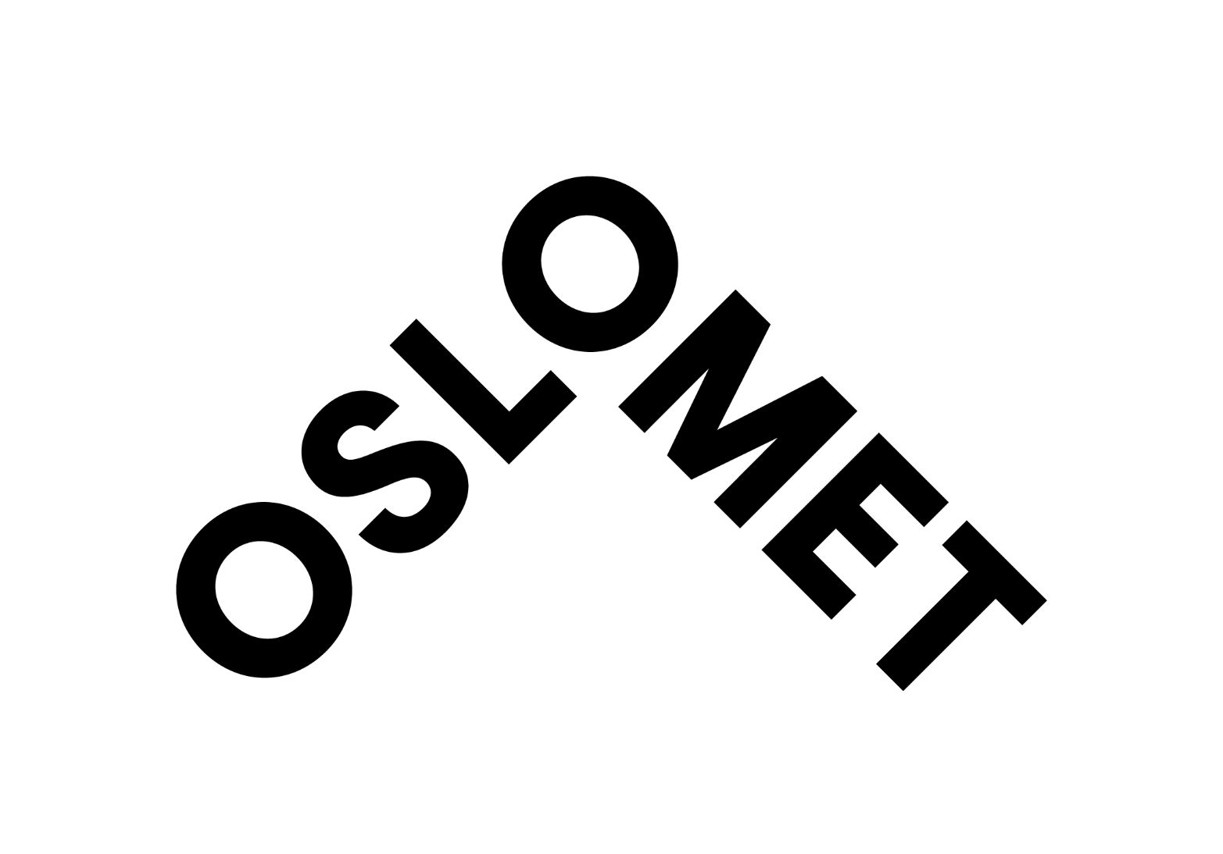

Ingressen ligger inne i rekrutteringssystemet Varbi, og kommer automatisk med ved publisering.

OsloMet – storbyuniversitetet er landets tredje største universitet, med over 20 000 studenter og mer enn 2000 ansatte. OsloMet leverer kunnskap og yrkesutøvere samfunnet er avhengig av, og er tett på arbeidslivets behov. OsloMet er et urbant og mangfoldig universitet med internasjonalt preg og et attraktivt studie- og arbeidssted med studiesteder midt i Oslo og på Kjeller ved Lillestrøm. Tilstedeværelsen i hovedstadsregionen gir universitetet gode muligheter til å forstå og høste fordelene av byens varierte befolkningssammensetning

- Hjelpetekster markeres i grått
- Blokkbokstaver i en klamme i teksten betyr at du må gjøre et obligatorisk valg.

(STILLINGSTITTEL) og (ARBEIDS-/FAGOMRÅDE)

(FAKULTET PÅ INSTITUTT) har ledig ei åremålsstilling som stipendiat.
Skriv ei utgreiing av forskningsområdet som stipendiatstillinga skal knytast til. Ved behov kan det legggjast inn ei en lenke til en betenkning eller anna meir detaljert informasjon.

Les mer om fakultetet og instituttet HER (sett inn lenke)
Les mer om våre forskergrupper HER (sett inn lenke))

Arbeidsområde
Skriv om stillinga sitt forskningsområde/-prosjekt og undervisningsoppgåver
Normert stipendiatperiode er på fire år 25 % av stillinga vert styrt i arbeidsplanen.

Kvalifikasjonar og vilkår
- hovedfag/mastergrad – for einskilde fagområde kan det vera aktuelt å be om grad av nyaere dato med tanke på rekruttering av yngre arbeidskraft.
- Dei andre kvalifikasjonskrava skriv ein om her. Ein må skilja tydeleg mellom utdaning og erfaring som er eit krav og kva som er ynskjeleg. Dette gir grunnlag for vurdering av den enkelte kandidat opp mot kompetansekravene og rangering av kandidatene i innstillingen. Dette gjev grunnlag for å samanlikna den einskilde kandidaten sine kvalifikasjonar med kompetansekrava og for å rangera kandidatane i innstillinga.
- opptak til doktorgradsprogram er eit vilkår for å byrja i ei stilling som stipendiat (kun aktuelt å ha med ved fagområder som ikke OsloMet har doktorgradsløp for)
- endelig plan for forskerutdanning skal være godkjent og avtalefesta seinast 3 månadar etter at arbeidstakaren har byrja
- Gode engelskkunnskapar, munnleg og skriftleg

Dersom aktuelt: I vurdering av søkjarane vil det verta lagt vekt på innsendt prosjekt utgreiing

Ynskte eigenskapar
Grei ut om Beskriv personlege eigenskapar som er naudsynte i stillinga. Tenk godt igjennom kva e eigenskapar som trengt i akkurat denne stillinga og i det aktuelle miljøet. Snevra inn antal eigenskapar til 3-4, og vurder korleis dette kan utforskast grundig i eit intervju og referanseintervju.

Det er viktig for OsloMet å gjenspeile befolkningen i vår region og vi ønsker alle kvalifiserte søkere velkommen. Vi arbeider aktivt med å utvikle oss videre som en inkluderende arbeidsplass og for å tilrettelegge arbeidsplassen dersom du har behov for det. Har du perioder i livet hvor du ikke har vært i arbeid, utdanning eller opplæring er du også velkommen til å søke hos oss.

Vi tilbyr deg
Einskilde av punktene er overordna for OsloMet. Tenk likevel gjennom kva som er relevant fo
stillinga og miljøet.
- Spanande arbeidsmoglegheit på Norges tredje største og mest urbane universitet
- tilgang til fagleg vidareutvikling i eit kreativt fag- og forskningsmiljø
- Skildra arbeidsmiljøet i den konkrete eininga
- ein arbeidsplass i utvikling
- gode låne- og pensjonsvilkår i Statens pensjonskasse (Mellombels tilsette kan ikkje søkja om lån)gode velferdsordningar

Nærare opplysningar
Kontaktpersonane må vera tilgjengeleg i utlysningsperioden og kunne svara dersom dei vert kontakta av kandidatane. Dette betyr noko for kandidatane av inntrykk av oss som framtidig arbeidsgjevar r. Sett derfor gjerne opp mobiltelefonnummer.
- For nærare informasjon om stillinga, kontakt:
- Tittel, namn, mobiltelefon
- Tittel, namn, mobiltelefon

Stillina vert løna etter Statens lønsregulativ, stillingskode 1017, i lønnsspenn 435 500 -465 000 ,- Dobbeltsjekk lønn i lønnsplanheftet.

Vi nyttar eit elektronisk rekrutteringssystem. Vil du søkja på stillinga , registrerar søknad og CV ved å nytta knappen ”logg inn og søk stillingen”.

Sakkyndig utvalg
Som søker vil du bli vurdert av et sakkunnig utvalg. I søknaden må du lasta opp fylgjande dokument:
- søknad, CV og kopiar av vitnemål og attester
- prosjektbeskrivelse/prosjektskisse (maks 10 sider inkl. referanseliste)
- hovedoppgåve/masteroppgåve og eventuelle andre vitenskapelege arbeid som du ynskjer skal verta vurderte av sakkunneg utvalg, samt ei liste over eigne publikasjonar

Vi behandler kun søknader sendt via vårt elektroniske rekrutteringssystem og alle dokumenter må lastes opp for at din søknad skal behandles. Dokumenta må vera på engelsk eller eit skandinavisk språk. Oversetjingar må vera autorisert. Du må visa vise originalar ved eit mogleg intervju. OsloMet gjennomførar kontroll av dokumenter, slik at du som kandidat skal få ei reell vurdering og rettferdig konkurranse.

Søknadsfrist: minimum tre veker etter publisering
Ref: saksnr. i P360

